« КНИЖКИ В ВАШЕМ ДОМЕ»
Существуют мощные соперники книг – телевизоры и компьютеры. Детям они очень нравятся. А для слушания и тем более для чтения нужны волевые усилия. Поэтому следует весьма внимательно и разборчиво отнестись к организации и подбору книг дома. Обязательно обратить внимание на шрифт и иллюстрации в книге, оформление и содержание, чтобы они были понятны ребенку.

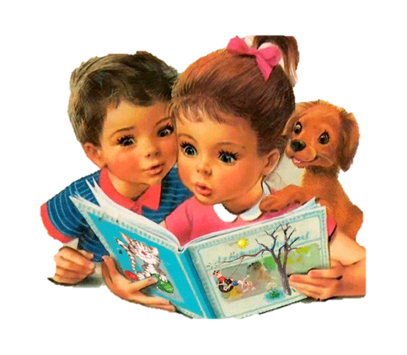
Кроме всего сказанного о предметно - развивающей среде в семье следует уделять внимание и на подбор игрушек, спортивного инвентаря, предметов для изобразительного творчества.
Желаем успеха!
МДОУ №16»
Группа «Радуга»

Подготовила:
воспитатель
Шевцова Е П

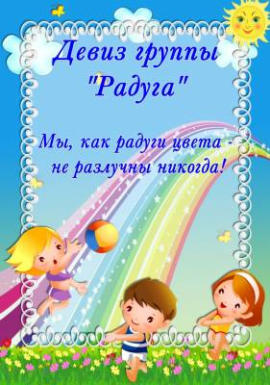

МДОУ№16 «Искорка»

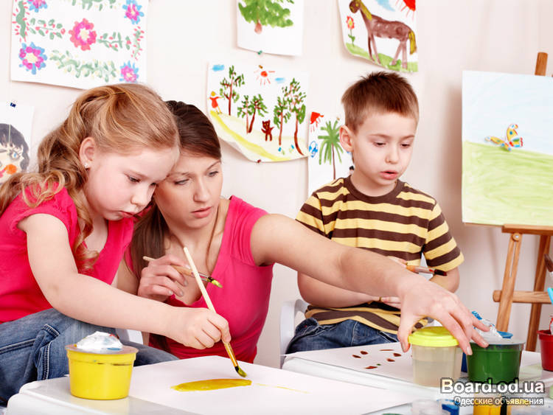

Создание предметно – развивающей среды в домашних условиях

.Воспитание и развитие ребенка не должно заканчиваться в детском саду.
Родители должны создавать развивающую предметную среду дома - обстановку, в которой бы ребенок более активно и быстрее познавал окружающий мир во всем его взаимодействии и лишь при небольшом косвенном руководстве взрослых. Естественно, ребенок должен осваивать все пространство квартиры: действовать, играть и в ванной комнате, и в прихожей, и на кухне. Но у него должно быть и свое пространство, оборудованное с учетом его психофизических особенностей и возможностей.
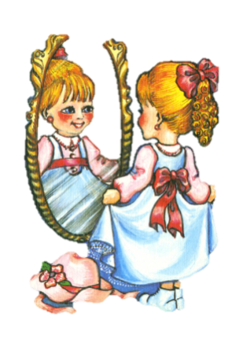
Важно организовать:
«ДЕТСКОЕ ЗЕРКАЛО».
Как утверждают психологи, лучше всего подходит трельяж, люди любят свое отражение, а дети дошкольного возраста особенно. Это своего рода адаптация внешнего вида к самому себе, что чрезвычайно важно - жить в ладу с самим собой. В идеале данное зеркало помещается в прихожей: уходя из квартиры, ребенок учится приводить себя в порядок и, вернувшись, осматривает себя. При наличии таких условий у ребенка формируется культура своего внешнего вида и известные качества трудолюбия, самообслуживания.
«МЕШОЧЕК ДОБРЫХ ДЕЛ»
служит для того, чтобы заложить семена доброты. Следует отметить, что сейчас добрые чувства у дошкольника становятся все более дефицитными. Обыкновенный, но симпатичный, яркий, с аппликацией или вышивкой. И рядом коробочка с мелкими предметами (камешки, ракушки). За каждое сделанное доброе дело в мешочек помещается мелкий предмет. Итоги подводятся в субботу или воскресенье, т.е. еженедельно. Добрых дел ребенок может совершить множество: поделиться конфетой, помочь бабушке, маме, пожалеть котенка и т.д. главное вовремя заметить, поддержать, похвалить, поцеловать ребенка, пожать ему руку,когда подсчитывают количество камешков в мешочке у ребенка.
«ДЕТСКАЯ ЛАБОРАТОРИЯ – ЭТО СЕРЬЕЗНО»
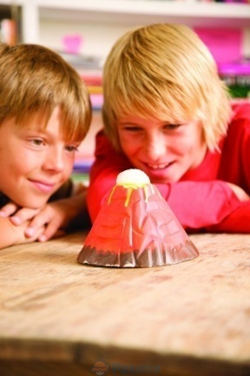
Ребенок сам по себе исследователь. Поэтому просто и полезно создать элементарную детскую лабораторию, т.е. собрать в ящичке нужные для детского исследования предметы: магниты, увеличительные стекла, микрофоны, маленькие весы, компасы и т.д. постепенно вводить новые предметы и показывать способы действия, т.е. для чего нужно, где и как используется.
«КОРОБОЧКА НАХОДОК»
В нее ребенок - дошкольник, а лучше все члены семьи, приносят все необычное, что находиться в окружающем мире и природе и может быть интересным для описания, сравнения, воспитания наблюдательности. Это может быть коряга, красивый листочек, фантик, камешек. Важно только для поддержания интереса побеседовать о находке

